Arbeitsblatt: Hörverstehen

Niveau: A2
Lernziele: Wortschatz zum Thema Freizeit und Hörverstehen üben
Weißt du, in welchem Land Trier liegt?
Aufgabe 1: Hörverstehen
Kennst du Henry aus Trier? Hör zu, was Henry erzählt, und ergänze die Lücken im Text.
Hallo Leute, ich bin Henry.
Ich bin __________ Jahre alt und wohne in __________.
Ich gehe in die __________ des „Max-Planck-Gymnasiums“.
Meine Lieblingsfächer sind __________ und __________. __________ mag ich nicht so gern.
In meiner Freizeit treffe ich mich gerne mit meinen __________. Wir spielen zusammen __________ oder gehen in die Stadt.
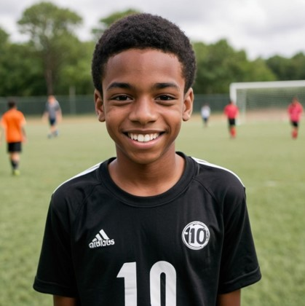
__________ die Woche gehe ich auf den __________. Mir gefällt Skaten, weil es mich stärker und __________ macht. Es macht mir viel Spaß, einen neuen __________ zu lernen.
Außer Skaten stehe ich total auf __________. Mein Verein heißt SV Eintracht Trier __________. Ich gehe __________ und __________ von 18 bis 20 Uhr zum Training.
Ich bin __________ und trage die Rückennummer __________. Das ist die gleiche Nummer, die Kylian Mbappé trägt. Er spielt bei Paris Saint-Germain.
Ich bin Fan von Mbappé, weil er __________ läuft, als alle anderen und so viele __________ schießt.

Aufgabe 2: Und ihr? Erzähle über dich oder führe ein Interview mit einem/einer Mitschüler*in und stelle ihm/ ihr die folgenden Fragen. Macht euch Notizen.
Wie alt bist du?
In welche Schule gehst du?
Was ist dein Lieblingsfach in der Schule?
Was machst du in deiner Freizeit? Welchen Sport treibst du?
Wie oft in der Woche gehst du zum Sport?
Gehst du jede Woche zum Fußballtraining? Wie oft? Wie heißt dein Verein?
Welche Rückennummer trägst du? Wer ist dein Lieblingsspieler?
_________________________________________________________________________________________________________________________________________________________________________________________________________
_________________________________________________________________________________________________________________________________________________________________________________________________________
_________________________________________________________________________________________________________________________________________________________________________________________________________
_________________________________________________________________________________________________________________________________________________________________________________________________________
_________________________________________________________________________________________________________________________________________________________________________________________________________

